Практическое задание 3
Автор: Косырев Артём Викторович.
Группа: 4пк2.
Название: Работа с процессами и потоками.
Цель: получение практических навыков по использованию Win32 API для исследования процессов.
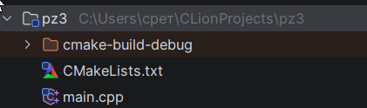
Рисунок 1 – структура программы
#include <iostream>
#include <windows.h>
int main() {
SetConsoleOutputCP(CP_UTF8);
DWORD pid = GetCurrentProcessId();
HANDLE pseudoHandle = GetCurrentProcess();
HANDLE duplicateHandle = nullptr;
BOOL dupResult = DuplicateHandle(
pseudoHandle,
pseudoHandle,
pseudoHandle,
&duplicateHandle,
0,
FALSE,
DUPLICATE_SAME_ACCESS
);
if (!dupResult) {
std::cerr << "Duplicate handle failed" << std::endl;
return 1;
}
HANDLE openProcessHandle = OpenProcess(
PROCESS_ALL_ACCESS,
FALSE,
pid
);
if (!openProcessHandle) {
std::cerr << "OpenProcess failed" << std::endl;
CloseHandle(openProcessHandle);
return 1;
}
std::cout << "ID процесса: " << pid << std::endl;
std::cout << "Псевдоскриптор: " << pseudoHandle << std::endl;
std::cout << "DuplicateHandle: " << duplicateHandle << std::endl;
std::cout << "OpenProcess: " << openProcessHandle << std::endl;
CloseHandle(openProcessHandle);
CloseHandle(duplicateHandle);
std::cout << "Дескрипторы закрыты\n" << std::endl;
return 0;
}
Листинг 1 – файл main.cpp
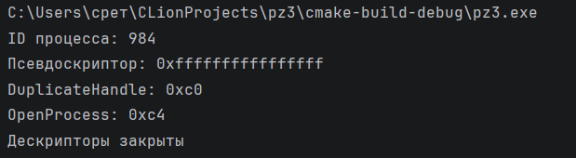
Рисунок 2 – результат работы

